ביום שישי 1.4.22 חג הקיבוץ ה 85
בשעה: 19.30

"שרים לעשורים": החג מוקדש השנה לשירים משלנו
שהושרו לאורך השנים בחגי הקיבוץ
בביצוע "צעיר", עם הצצה לביצוע המקורי

בראשית הערב – הטקס המסורתי : העלאת הדגל, הוספת סרט על דגל הקיבוץ, ימי הולדת 80, 90 ברכה: "לחיים" !
ובהמשך מסע מוזיקלי לאורך העשורים

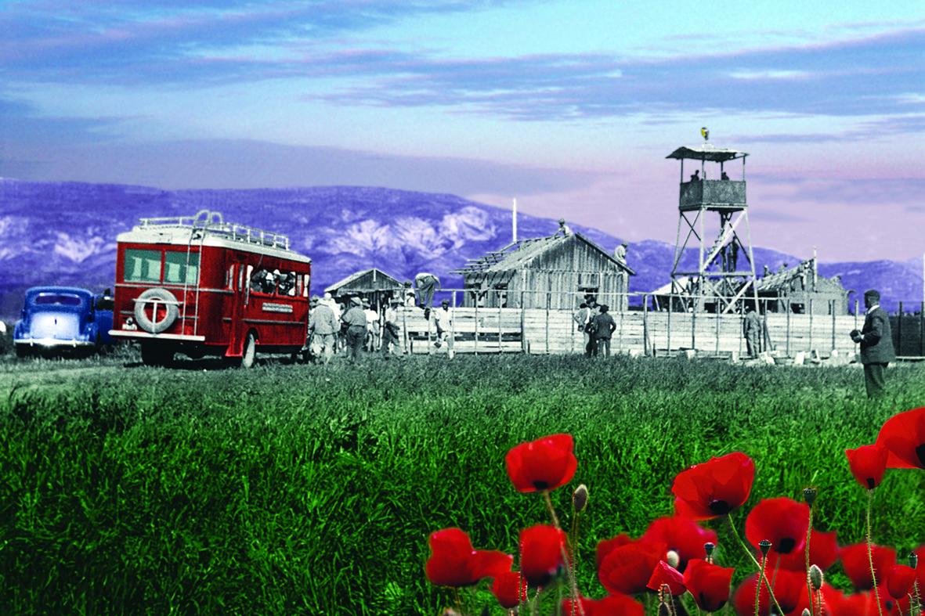
צוות החג

